Влияние гетерогенного эффекта в парообразовании на нейтронно-физические характеристики ТВС на примере реактора BWR
Внуков Р.А.¹, Колесов В.В.²
¹аспирант, ²доцент
ИАТЭ НИЯУ МИФИ, Обнинск, Россия
E–mail: vnukovra@oiate.ru
Традиционно при расчетах принимается случай гомогенного теплоносителя с уменьшенной плотностью. Гетерогенная модель теплоносителя используется для оценки погрешности, связанной с гомогенизацией зоны теплоносителя. Известны работы по отслеживанию характеристик реакторов типа BWR и РБМК, которые имеют достаточную точность для их применения [1-2].
Для гетерогенизации зоны теплоносителя необходимо понимать, каким образом устроены пузыри (форма, размеры), как они размещены по зоне и их доли в аксиальном профиле.
Рассматривается модель кипящего реактора BWR, описанная в бенчмарке OECD/NEA Burnup Credit Criticality Benchmark Phase IIIB [3]. Для проведения расчетов использовался программный комплекс Serpent 2 [4]. Программный комплекс позволяет моделировать парообразование набором паровых сфер (в модели создается гомогенная среда состава H₂O различной плотности) различного радиуса, случайно разбросанных в теплоносителе (воде) в соответствии с долей пара в нем. На рисунке 1 приводится поперечное сечение ТВС реактора BWR в такой модели. Расчеты проводились с использованием библиотеки JEFF-3.1.1 [5].

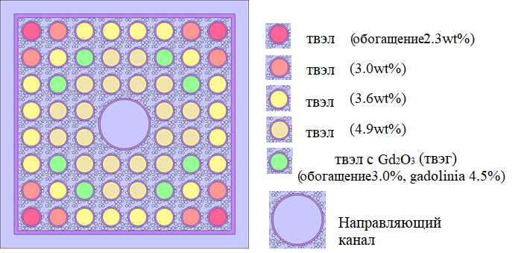
Рис. 1. Поперечное сечение модели ТВС реактора BWR

Была рассчитана зависимость коэффициента размножения от доли пара и размера пузырьков пара. Модель принималась бесконечной по всем направлениям (граничное условие отражение).
Исследован пустотный эффект реактивности для различных моделей (с гомогенным заданием пара и гетерогенным). На рисунке 2 показаны отклонения в % пустотного эффекта, где эталоном принята гомогенная модель. В расчетах размер пузырьков принят 0.1 см.
Рис. 2. Отклонения пустотного эффекта реактивности гетерогенной от гомогенной модели при различной доли пара

Проведенные расчеты показали необходимость учета гетерогенной структуры двухфазной среды из воды пара для кипящих реакторов (на примере BWR). В расчетном исследовании различия для гомогенной и гетерогенной моделей ТВС составили до 0.3% в величине Кбеск, что значительно значительно выше статистической погрешности (±0.0001).

Литература
- BWRVIP-06-A: “BWR Vessel and Internals Project, Safety Assessment of BWR Reactor Internals,” EPRI Technical Report 1006598, March 2002.
- Yu. V. Alimov, V. K. Davydov, A. P. Zhirnov, and I. M. Rozhdestvenskii, “Computational platform GENIFER for precision neutron-physical calculations of RBMK-1000 reactors,” in: NIKIET Ann. Report (2009), pp. 65–66.
- H. Okuno, Y. Naito, K. Suyama. OECD/NEA Burnup Credit Criticality Benchmarks Phase IIIB: Burnup Calculations of BWR Fuel Assemblies for Storage and Transport. NEA/NSC/DOC (2002)2.
- J. Leppänen. PSG2 / Serpent – a Continuous-energy Monte Carlo Reactor Physics Burnup Calculation Code March 5, 2012 User’s Manual. 163 p.
- A. Santamarina, D. Bernard, P. Blaise, M. Coste, A. Courcelle, T.D. Huynh, C. Jouanne, P. Leconte, O. Litaize, S. Mengelle, G. Noguère, J-M. Ruggiéri, O. Sérot, J. Tommasi, C. Vaglio, J-F. Vidal. The JEFF-3.1.1 Nuclear Data Library JEFF Report 22 Validation Results from JEF-2.2 to JEFF-3.1.1. 61 p. ISBN 978-92-64-99074-6.

